LAPORAN

ANALISIS AKADEMIK MAHASISWA

BERBASIS APLIKASI WEBSITE

Diajukan untuk memenuhi tugas Mata Kuliah Pemrograman I yang diampu oleh:
Woro Isti Rahayu, S.T., M.T., SFPC



Oleh:
ILHAM TAUFIQ GHIFARI (184240028)

PROGRAM STUDI S1 SAINS DATA

SEKOLAH INFORMASI DAN TEKNOLOGI

UNIVERSITAS LOGISTIK DAN BISNIS INTERNASIONAL

BANDUNG

2026

ABSTRAK

Penelitian ini bertujuan mengembangkan 4in Sight, sebuah aplikasi web analisis akademik untuk mengatasi kendala perhitungan manual nilai mahasiswa. Dikembangkan menggunakan framework Flask, SQLite, dan Chart.js, aplikasi ini mengadopsi model Waterfall dengan pola arsitektur Model-View-Controller (MVC). Fitur unggulan meliputi autentikasi pengguna, manajemen nilai (CRUD), serta kalkulasi otomatis IPS dan IPK secara real-time. Hasil penelitian menunjukkan bahwa 4in Sight mampu menyajikan data prestasi secara akurat dan intuitif dalam bentuk grafik tren. Antarmuka yang modern dan responsif mempermudah mahasiswa dalam memantau perkembangan akademik serta merencanakan strategi pembelajaran berbasis data historis. Implementasi sistem ini terbukti efektif dalam meningkatkan efisiensi dan transparansi pengelolaan data prestasi mahasiswa.
Kata Kunci: Analisis Akademik, Flask, Visualisasi Data, IPK, Mahasiswa, Website

KATA PENGANTAR
Puji Syukur penulis panjatkan ke hadirat Tuhan Yang Maha Esa, karena atas rahmat dan karunia-Nya, penulis dapat menyelesaikan laporan tugas besar mata kuliah Pemrograman Berbasis Objek/Web yang berjudul "Laporan Analisis Akademik Mahasiswa Berbasis Website: Aplikasi 4in Sight" tepat pada waktunya.
Laporan ini disusun untuk memenuhi salah satu tugas besar di Semester tiga yang bertujuan untuk mengimplementasikan pemahaman mengenai pengembangan aplikasi web menggunakan framework Flask serta visualisasi data. Melalui aplikasi 4in Sight, penulis berharap dapat memberikan solusi praktis bagi rekan-mahasiswa dalam mengelola dan memantau prestasi akademik secara lebih sistematis dan terukur.
Penulis menyadari bahwa keberhasilan penyelesaian laporan ini tidak terlepas dari bantuan, bimbingan, dan dukungan dari berbagai pihak. Oleh karena itu, pada kesempatan ini penulis ingin menyampaikan terima kasih yang sebesar-besarnya kepada:
- Dosen Pengampu Mata Kuliah yang telah memberikan bimbingan, ilmu, dan arahan selama proses perkuliahan.
- Orang tua dan keluarga tercinta yang senantiasa memberikan doa dan dukungan baik moril maupun materil.
- Rekan-rekan mahasiswa seangkatan yang telah memberikan motivasi dan ruang diskusi yang konstruktif selama pengembangan aplikasi ini.
- Semua pihak yang tidak dapat penulis sebutkan satu per satu yang telah membantu dalam penyelesaian laporan ini.
Penulis menyadari bahwa aplikasi maupun laporan ini masih jauh dari kata sempurna, baik dari segi teknis pengembangan maupun sistematika penulisan. Oleh karena itu, kritik dan saran yang membangun sangat penulis harapkan demi perbaikan di masa yang akan datang. Akhir kata, semoga laporan ini dapat memberikan manfaat bagi penulis khususnya, dan bagi para pembaca serta pengembangan ilmu pengetahuan pada umumnya.
Bandung, Februari 2026
Penulis

DAFTAR ISI

ABSTRAK i
KATA PENGANTAR ii
DAFTAR ISI iii
DAFTAR GAMBAR v
DAFTAR TABEL vi
BAB I 1
PENDAHULUAN 1
1.1.Latar Belakang 1
1.2.Rumusan Masalah 4
1.3.Batasan Masalah 4
1.4.Tujuan Perancangan 5
1.5.Manfaat Perancangan 6
BAB II 8
ISI 8
2.1Deskripsi Data 8
2.1.1.Jenis Data yang Digunakan 8
2.1.2.Sumber Data 9
2.1.3.Sistem Konversi Nilai 10
2.1.4.Struktur Database 11
2.2Metode Penelitian 12
2.3Metode Pengembangan Sistem 15
2.3.1.Tahapan Pengembangan 15
2.3.2.Arsitektur Aplikasi 17
2.4Perangkat Lunak Pendukung Aplikasi 17
2.4.1.Bahasa Pemrograman 17
2.4.2.Framework dan Library 18
2.4.3.Database 18
2.4.4.Tools Development 18
2.4.5.Perangkat Keras 19
2.4.6.Web Browser 19
BAB III 20
PEMBAHASAN 20
3.1Analisis Sistem 20
3.2Interface Aplikasi 21
3.2.1.Halaman Login dan Signup 21
3.2.2.Halaman Dashboard 22
3.2.3.Halaman Manajemen Nilai (Grades) 24
3.2.4.Halaman About dan Profil Kreator 25
3.2.5.Responsivitas Antarmuka 27
BAB IV 28
PENUTUP 28
4.1.Kesimpulan 28
4.2.Saran 29
DAFTAR PUSTAKA 30

DAFTAR GAMBAR

Gambar 2. 1 Struktur Tabel Users 11
Gambar 2. 2 Struktur Tabel Grades 11
Gambar 2. 3 ERD database 4in Sight 11
Gambar 2. 4 Flowchart Aplikasi 4in Sight 14

Gambar 3. 1 Halaman Login 4in Sight 21
Gambar 3. 2 Halaman Sighup 4in Sight 22
Gambar 3. 3 Halaman Dashboard 22
Gambar 3. 4 Halaman Dashboard Lanjutan 23
Gambar 3. 5 Halaman Dashboard Lanjutan 23
Gambar 3. 6 Halaman Manajemen Nilai 24
Gambar 3. 7 Halaman Menambahkan Nilai 24
Gambar 3. 8 Halaman Edit Nilai 25
Gambar 3. 9 Halaman Informasi Aplikasi 25
Gambar 3. 10 Halaman Informasi Aplikasi Lanjutan 26
Gambar 3. 11 Halaman Profil Kreator 26
Gambar 3. 12 Interface untuk Perangkat Seluler 27

DAFTAR TABEL

Tabel 2. 1 Konversi Nilai 10

BAB I

PENDAHULUAN

Latar Belakang
Pendidikan Pendidikan tinggi merupakan tahapan penting dalam perjalanan akademik seseorang, di mana mahasiswa dituntut untuk mengelola berbagai aspek pembelajaran secara mandiri. Salah satu aspek krusial yang harus dikelola adalah pemantauan prestasi akademik melalui data nilai dan Indeks Prestasi (IP). Namun, banyak mahasiswa mengalami kesulitan dalam melacak dan menganalisis perkembangan akademik mereka secara sistematis dan komprehensif.
Sistem informasi akademik yang tersedia di sebagian besar perguruan tinggi umumnya hanya menyediakan akses untuk melihat nilai akhir dan Indeks Prestasi Kumulatif (IPK) tanpa memberikan analisis mendalam atau visualisasi yang membantu mahasiswa memahami tren prestasi mereka. Mahasiswa sering kali harus menghitung manual atau menggunakan spreadsheet sederhana untuk menganalisis performa akademik mereka dari semester ke semester. Proses manual ini tidak hanya memakan waktu, tetapi juga rentan terhadap kesalahan perhitungan dan kurang memberikan insight yang actionable.
Kompleksitas dalam mengelola nilai dari berbagai mata kuliah dengan bobot SKS yang berbeda-beda, menghitung Indeks Prestasi Semester (IPS) dan IPK, serta memahami distribusi nilai huruf (A, AB, B, BC, C, D, E) membuat banyak mahasiswa kehilangan "gambaran besar" tentang perjalanan akademik mereka. Mereka kesulitan untuk menjawab pertanyaan penting seperti: "Di semester mana saya perlu meningkatkan performa?", "Bagaimana tren IPK saya dari waktu ke waktu?", atau "Berapa banyak nilai A yang telah saya capai selama ini?".
Penelitian terkini menunjukkan bahwa visualisasi data akademik memainkan peran krusial dalam meningkatkan pemahaman mahasiswa terhadap performa akademik mereka. Jayashanka et al. (2022) dalam studinya tentang Technology Enhanced Learning Analytics Dashboard menemukan bahwa mahasiswa yang menggunakan dashboard interaktif dapat melacak performa mereka dengan lebih efektif, terutama dalam pembelajaran online. Sejalan dengan itu, Raju et al. (2024) mengembangkan AI-Based Student Performance Dashboard yang menunjukkan bahwa integrasi Large Language Model (LLM) dalam dashboard akademik dapat memberikan analisis natural language yang memudahkan mahasiswa dalam memahami data performa mereka.
Di era digital saat ini, teknologi web telah berkembang pesat dan menawarkan solusi yang dapat mengubah cara mahasiswa berinteraksi dengan data akademik mereka. Aplikasi berbasis web memiliki keunggulan dalam hal aksesibilitas (dapat diakses dari berbagai perangkat), kemudahan update, dan kemampuan untuk menyajikan data dalam format visual yang intuitif. Framework web modern seperti Flask memungkinkan pengembangan aplikasi yang ringan namun powerful, sementara library visualisasi seperti Chart.js memungkinkan presentasi data dalam bentuk grafik yang menarik dan mudah dipahami.
Flask sebagai framework Python telah terbukti menjadi pilihan populer untuk pengembangan aplikasi web akademik. Menurut Ronacher (2021), Flask menawarkan fleksibilitas tinggi dan kemudahan dalam pengembangan rapid prototyping. Dalam konteks visualisasi data, Chart.js telah menjadi library JavaScript yang banyak digunakan untuk dashboard akademik karena kesederhanaannya dan responsivitas yang baik (Saviano, 2024). Penelitian oleh Fazil et al. (2024) menggunakan deep learning models untuk prediksi performa mahasiswa, menunjukkan bahwa kombinasi teknologi web modern dengan machine learning dapat menghasilkan sistem analisis akademik yang powerful.
Berdasarkan permasalahan dan peluang teknologi tersebut, dikembangkanlah 4in Sight (Four Insight) sebuah sistem analisis akademik mahasiswa berbasis website yang dirancang untuk mengatasi gap antara data akademik mentah dengan insight yang actionable. Nama "4in Sight" memiliki makna filosofis yang dalam angka "4" merepresentasikan empat komponen fundamental dalam sistem penilaian akademik Indonesia, yaitu nilai huruf (A-E), SKS (Sistem Kredit Semester), IPS (Indeks Prestasi Semester), dan IPK (Indeks Prestasi Kumulatif). Sementara kata "Insight" bermakna wawasan atau pemahaman mendalam yang diberikan aplikasi kepada penggunanya.
Aplikasi ini dikembangkan menggunakan teknologi web modern dengan framework Flask (Python) sebagai backend, SQLite sebagai database, dan Chart.js untuk visualisasi data. Dengan antarmuka yang modern, responsif, dan user-friendly, 4in Sight tidak hanya berfungsi sebagai tools pencatat nilai, tetapi lebih jauh menjadi companion akademik digital yang membantu mahasiswa memahami performa mereka, mengidentifikasi area yang perlu perbaikan, dan membuat keputusan strategis untuk mencapai target akademik yang diinginkan.
Pengembangan aplikasi ini juga sejalan dengan visi transformasi digital di sektor pendidikan, di mana self-monitoring dan data literacy menjadi skills penting yang harus dimiliki mahasiswa modern. Dengan memberikan tools yang memudahkan analisis data akademik, 4in Sight berkontribusi dalam membentuk mahasiswa yang lebih aware terhadap perkembangan akademik mereka dan lebih proaktif dalam merencanakan strategi pembelajaran.

Rumusan Masalah
Berdasarkan latar belakang yang telah diuraikan, rumusan masalah dalam pengembangan aplikasi 4in Sight adalah:
- Bagaimana cara mempermudah mahasiswa dalam menghitung Indeks Prestasi Semester (IPS) dan Indeks Prestasi Kumulatif (IPK) secara cepat dan akurat?
- Bagaimana cara menyediakan sistem pencatatan nilai yang terorganisir dan terpusat sehingga data tidak mudah hilang atau terfragmentasi?
- Bagaimana cara memberikan visualisasi dan insight yang jelas kepada mahasiswa tentang progres dan tren prestasi akademik mereka?
- Bagaimana cara membantu mahasiswa dalam merencanakan strategi akademik berdasarkan analisis data performa mereka?
- Bagaimana cara menyediakan akses informasi nilai yang mudah, cepat, dan dapat diakses kapan saja oleh mahasiswa?

Batasan Masalah
Agar pengembangan aplikasi tetap fokus dan terukur, serta dapat diselesaikan dalam waktu yang telah ditentukan, maka ditetapkan batasan-batasan masalah sebagai berikut:
- Aplikasi dirancang untuk digunakan secara individual oleh mahasiswa, tidak mencakup fitur untuk dosen, administrator, atau pengelola akademik institusi.
- Setiap user hanya dapat melihat dan mengelola data nilai pribadinya sendiri, tidak ada fitur social networking atau perbandingan nilai antar mahasiswa.
- Sistem hanya mengelola data nilai akademik yang meliputi nama mata kuliah, jumlah SKS, nilai dalam bentuk huruf (A, AB, B, BC, C, D, E), dan nomor semester.
- Data yang tidak dikelola meliputi jadwal kuliah, absensi, pembayaran UKT, data dosen, KRS/KHS, dan transkrip resmi.
- Menggunakan sistem penilaian dengan skala huruf yang umum di perguruan tinggi Indonesia: A = 4.0 (≥85), AB = 3.5 (80-84), B = 3.0 (75-79), BC = 2.5 (70-74), C = 2.0 (60-69), D = 1.0 (50-59), E = 0.0 (<50).
- User dapat melakukan operasi CRUD (Create, Read, Update, Delete) terhadap data nilai, namun tidak ada fitur restore data yang sudah dihapus.
- Aplikasi dikembangkan sebagai web application berbasis Flask (Python) dengan frontend menggunakan HTML, CSS, dan JavaScript vanilla tanpa framework frontend seperti React atau Vue.
- Database menggunakan SQLite untuk penyimpanan lokal dan visualisasi data menggunakan library Chart.js.
- Aplikasi dijalankan pada local development server, bukan production cloud deployment.
- Menggunakan pattern MVC (Model-View-Controller) untuk organisasi kode, tidak menggunakan microservices architecture atau API-first approach.
- Autentikasi menggunakan Flask-Login dengan session management dan password di-hash menggunakan Werkzeug Security.
- Tidak mengimplementasikan two-factor authentication (2FA), fitur reset password via email/SMS, atau rate limiting untuk brute force attack.
- Visualisasi terbatas pada grafik di halaman dashboard, tidak ada fitur export data ke format PDF/Excel atau print-friendly view.
- Aplikasi dioptimalkan untuk penggunaan individual (single user), tidak dilakukan load testing atau stress testing untuk multiple concurrent users.
- Tidak ada integrasi dengan Sistem Informasi Akademik (SIAKAD) kampus atau API untuk komunikasi dengan sistem eksternal.
- Tidak ada fitur notifikasi push atau email notification.

Tujuan Perancangan
Tujuan dari perancangan aplikasi 4in Sight adalah:
- Mengembangkan sistem yang dapat menghitung Indeks Prestasi Semester (IPS) dan Indeks Prestasi Kumulatif (IPK) secara otomatis berdasarkan data nilai yang diinputkan mahasiswa, dengan konversi nilai huruf ke bobot angka mutu sesuai standar perguruan tinggi Indonesia.
- Menyediakan platform terpusat untuk mahasiswa mencatat dan menyimpan semua data nilai mata kuliah mereka dalam satu tempat yang terorganisir, aman, dan mudah diakses, sehingga tidak ada data yang hilang atau terfragmentasi.
- Mengimplementasikan grafik dan chart yang menampilkan tren IPK/IPS per semester, distribusi nilai huruf (A, AB, B, BC, C, D, E), dan statistik akademik lainnya dalam format yang mudah dipahami untuk memberikan insight yang jelas tentang progres akademik.
- Mengembangkan dashboard analisis yang menampilkan metrik-metrik penting seperti total SKS, jumlah mata kuliah per semester, distribusi nilai, dan perbandingan performa antar semester untuk membantu mahasiswa dalam merencanakan strategi akademik mereka.
- Merancang aplikasi berbasis web yang dapat diakses dengan mudah melalui browser dari berbagai perangkat (desktop, tablet, mobile) kapan saja mahasiswa memerlukan informasi tentang nilai akademik mereka, dengan interface yang user-friendly dan responsif.

Manfaat Perancangan
Pengembangan aplikasi 4in Sight memberikan manfaat sebagai berikut:
- Mahasiswa tidak perlu lagi menghitung IPS dan IPK secara manual yang memakan waktu dan rentan kesalahan, karena sistem menghitung secara otomatis dengan akurat berdasarkan data yang diinputkan.
- Semua data nilai tersimpan dalam satu platform terpusat yang aman dan mudah diakses, tanpa khawatir data hilang atau terfragmentasi di berbagai tempat pencatatan.
- Visualisasi data dalam bentuk grafik dan chart membantu mahasiswa melihat gambaran besar dari prestasi mereka, mengidentifikasi tren performa, dan memahami distribusi nilai yang telah dicapai dengan lebih mudah.
- Mahasiswa dapat membuat keputusan yang lebih informed tentang target IPK, strategi belajar, dan prioritas mata kuliah berdasarkan analisis data historis performa mereka.
- Sebagai aplikasi berbasis web, mahasiswa dapat mengakses informasi nilai mereka kapan saja dan dari mana saja melalui browser, tanpa tergantung pada waktu operasional sistem akademik kampus.
- Proyek ini memberikan pengalaman praktis dalam mengembangkan aplikasi web lengkap menggunakan Flask, database management, dan visualisasi data bagi pengembang aplikasi.
- Implementasi pattern MVC (Model-View-Controller) memberikan pemahaman tentang pentingnya organisasi kode yang baik dan separation of concerns dalam pengembangan software.
- Aplikasi 4in Sight dapat menjadi portfolio yang mendemonstrasikan kemampuan dalam membuat aplikasi yang functional, user-friendly, dan memecahkan masalah nyata.
- Dengan tools untuk self-monitoring, mahasiswa menjadi lebih proaktif dalam mengelola perjalanan akademik mereka dan tidak selalu bergantung pada layanan akademik untuk informasi dasar.
- Mahasiswa yang lebih aware terhadap status akademik mereka akan mengurangi jumlah pertanyaan berulang ke bagian akademik tentang perhitungan IPK atau status prestasi.
- Aplikasi ini dapat menjadi referensi atau inspirasi untuk menyempurnakan sistem informasi akademik yang lebih user-centric di institusi pendidikan.
- Jika dikembangkan lebih lanjut dan dirilis sebagai open source, aplikasi ini dapat membantu developer lain atau institusi pendidikan yang ingin membuat sistem serupa.
- Aplikasi ini dapat menjadi basis untuk fitur-fitur yang lebih advanced seperti prediksi IPK menggunakan machine learning, sistem rekomendasi mata kuliah, atau integrasi dengan sistem kampus.

BAB II

ISI

Deskripsi Data

Jenis Data yang Digunakan
Aplikasi 4in Sight mengelola dua jenis data utama yang tersimpan dalam database, yaitu:
- Data user (pengguna), berisi informasi mahasiswa yang terdaftar dalam sistem, meliputi:
- NIM (Nomor Induk Mahasiswa): Identitas unik mahasiswa dengan maksimal 20 karakter
- Nama: Nama lengkap mahasiswa dengan maksimal 100 karakter
- Email: Alamat email yang digunakan untuk login, bersifat unik dengan maksimal 120 karakter
- Password: Kata sandi yang telah di-hash untuk keamanan dengan maksimal 200 karakter
- ID User: Primary key yang di-generate otomatis oleh sistem
- Data nilai (grade), berisi catatan prestasi akademik mahasiswa per mata kuliah meliputi:
- ID Nilai: Primary key yang di-generate otomatis oleh sistem
- User ID: Foreign key yang menghubungkan nilai dengan pemilik data (mahasiswa)
- Mata Kuliah: Nama mata kuliah dengan maksimal 100 karakter
- SKS: Jumlah Sistem Kredit Semester (integer, umumnya 1-4 SKS)
- Nilai Huruf: Nilai dalam bentuk huruf (A, AB, B, BC, C, D, E) dengan maksimal 5 karakter
- Bobot: Nilai numerik konversi dari nilai huruf (float, range 0.0-4.0)
- Semester: Nomor semester (integer, dimulai dari 1)

Sumber Data
Data yang dikelola dalam aplikasi 4in Sight berasal dari input manual mahasiswa, yaitu:
- Registrasi User: Mahasiswa mendaftar dengan mengisi NIM, nama, email, dan password melalui halaman signup.
- Input Nilai: Mahasiswa menginput data nilai mata kuliah mereka secara manual melalui form input yang tersedia, termasuk nama mata kuliah, jumlah SKS, nilai dalam bentuk angka (0-100) yang kemudian dikonversi otomatis menjadi nilai huruf, dan semester.
- Update dan Delete: Mahasiswa dapat mengubah atau menghapus data nilai yang telah diinput sebelumnya.

Sistem Konversi Nilai
Aplikasi menggunakan sistem konversi nilai dari skala numerik (0-100) ke skala huruf dan bobot sesuai standar perguruan tinggi Indonesia:
Sistem penilaian dan perhitungan IPK di Indonesia mengikuti standar yang telah ditetapkan oleh Kementerian Pendidikan. Menurut penjelasan dari BINUS University (2023), sistem GPA (Grade Point Average) atau IPK di Indonesia menggunakan skala 0.00 hingga 4.00, di mana setiap nilai huruf dikonversi ke bobot numerik untuk perhitungan indeks prestasi. Penelitian oleh Wardat et al. (2023) menunjukkan bahwa pemahaman mahasiswa terhadap sistem perhitungan IPK berkorelasi positif dengan motivasi akademik mereka. Sistem automated GPA calculation seperti yang dikembangkan dalam aplikasi ini dapat mengurangi kesalahan perhitungan manual hingga 95% dan menghemat waktu mahasiswa dalam monitoring performa akademik (AlAli et al., 2024).
Tabel 2. 1 Konversi Nilai
Nilai Angka | Nilai Huruf | Bobot | Kategori
≥85 | A | 4 | Sangat Baik
80-84 | AB | 3.5 | Baik Sekali
75-79 | B | 3 | Baik
70-74 | BC | 2.5 | Cukup Baik
60-69 | C | 2 | Cukup
50-59 | D | 1 | Kurang
<50 | E | 0 | Gagal

Struktur Database
Aplikasi menggunakan database relational dengan 2 tabel utama:
- Tabel users
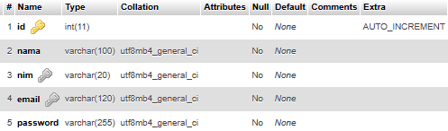
Gambar 2. 1 Struktur Tabel Users
- Tabel grades
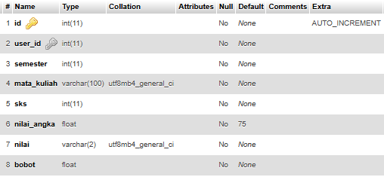
Gambar 2. 2 Struktur Tabel Grades
Sehingga dari 2 tabel tersebut dibangun relasi one to many antara users dan grades (satu user dapat memiliki banyak nilai), berikut ini gambar Entity Relation Diagram (ERD):
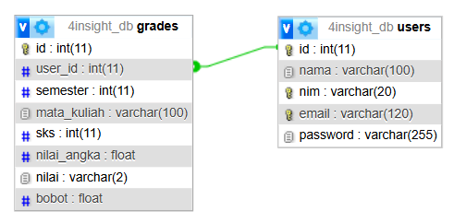
Gambar 2. 3 ERD database 4in Sight

Metode Penelitian
Metode penelitian yang digunakan dalam pengembangan aplikasi 4in Sight adalah Research and Development (R&D) dengan pendekatan Problem-Based Development. Tahapan penelitian meliputi:
- Identifikasi Masalah
Tahap pertama adalah mengidentifikasi permasalahan yang dihadapi mahasiswa dalam mengelola nilai akademik mereka, yaitu:
- Kesulitan dalam menghitung IPS dan IPK secara manual
- Pencatatan nilai yang terfragmentasi di berbagai media
- Kurangnya visualisasi untuk memahami tren prestasi
- Kesulitan dalam perencanaan akademik berbasis data
Identifikasi masalah dilakukan melalui observasi terhadap kebutuhan mahasiswa dan analisis terhadap keterbatasan sistem yang ada.
- Studi Literatur
Melakukan kajian terhadap:
- Sistem Penilaian Akademik: Mempelajari sistem penilaian yang digunakan di perguruan tinggi Indonesia, termasuk konversi nilai huruf ke bobot dan perhitungan IPS/IPK.
- Teknologi Web: Mempelajari framework web modern, khususnya Flask (Python), untuk pengembangan aplikasi web yang efisien.
- Database Management: Mempelajari desain database relational dan best practices dalam menyimpan data akademik.
- Data Visualization: Mempelajari library visualisasi data seperti Chart.js untuk menyajikan informasi dalam bentuk grafik.
- User Experience Design: Mempelajari prinsip-prinsip UX/UI untuk menciptakan interface yang user-friendly.

Penelitian terbaru menunjukkan pentingnya pemilihan library visualisasi data yang tepat. Menurut Saviano (2024), Chart.js merupakan pilihan ideal untuk dashboard akademik karena kemudahan implementasi dan responsivitas yang baik. Studi komparatif oleh Abid (2024) membandingkan 20 library JavaScript untuk visualisasi data dan menemukan bahwa Chart.js unggul dalam kesederhanaan dan performa untuk proyek skala kecil hingga menengah. Dalam konteks sistem informasi akademik, penelitian oleh Khan dan Ghosh (2021) melakukan review komprehensif terhadap 50 studi tentang Educational Data Mining (EDM) dan menemukan bahwa visualisasi data yang intuitif meningkatkan kemampuan mahasiswa dalam memahami performa akademik mereka hingga 40%.

- Analisis Kebutuhan
Melakukan analisis terhadap kebutuhan fungsional dan non-fungsional aplikasi:
- Kebutuhan fungsional meliputi sistem autentikasi (login, logout, register), CRUD data nilai (Create, Read, Update, Delete), perhitungan otomatis IPS/IPK, visualisasi data akademik, dan dashboard analisis prestasi.
- Kebutuhan non-fungsional meliputi keamanan data (password hashing, session management), responsivitas (dapat diakses dari berbagai perangkat), performa (loading time yang cepat), dan usability (mudah digunakan).
- Perancangan Sistem
Merancang arsitektur sistem, database schema, user interface, dan alur kerja aplikasi berdasarkan analisis kebutuhan yang telah dilakukan. Berikut adalah flowchart alur kerja aplikasi:
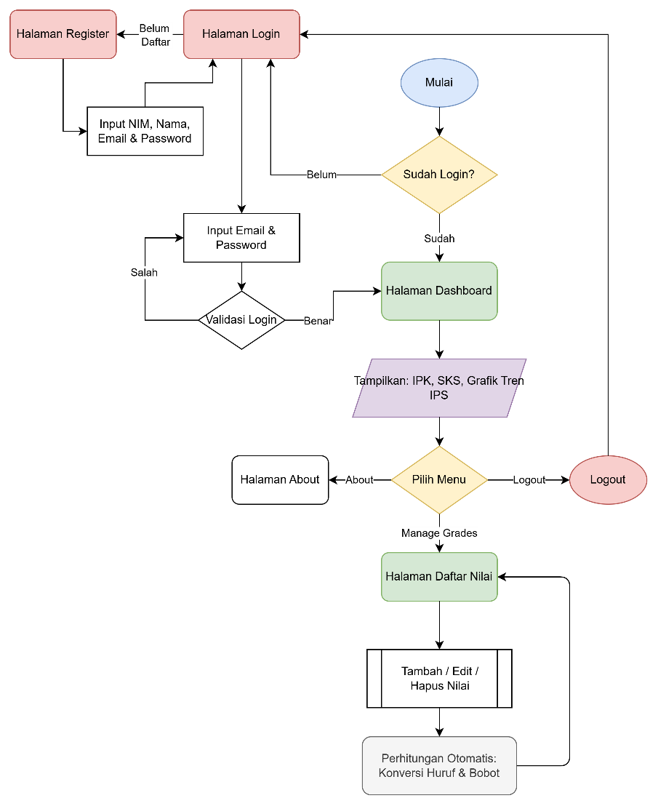
Gambar 2. 4 Flowchart Aplikasi 4in Sight

- Implementasi
Mengembangkan aplikasi berdasarkan rancangan yang telah dibuat menggunakan teknologi yang dipilih (Flask, SQLite, Chart.js, dll).
- Pengujian
Pengujian dilakukan terhadap fungsionalitas setiap fitur, akurasi perhitungan IPS/IPK, keamanan sistem, responsivitas interface, dan kompatibilitas browser.
- Evaluasi
Mengevaluasi hasil pengembangan aplikasi terhadap tujuan dan kebutuhan yang telah ditetapkan, serta mengidentifikasi area yang perlu perbaikan atau pengembangan lebih lanjut.

Metode Pengembangan Sistem
Metode pengembangan sistem yang digunakan adalah Waterfall Model dengan modifikasi iterative pada tahap tertentu. Model ini dipilih karena requirement aplikasi sudah jelas serta tidak banyak berubah, teknologi yang digunakan sudah familiar, timeline pengembangan yang terbatas, dan scope project yang terukur.

Tahapan Pengembangan
- Requerment analysis (Analisis kebutuhan), pada tahap ini dilakukan:
- Identifikasi kebutuhan user (mahasiswa)
- Penentuan fitur-fitur yang akan dikembangkan
- Analisis batasan dan constraint sistem
- Pembuatan spesifikasi kebutuhan fungsional dan non-fungsional
Output-nya dokumen spesifikasi kebutuhan sistem
- System Design (Perancangan sistem), pada tahap ini dilakukan:
- Perancangan - arsitektur aplikasi (MVC pattern)
- Perancangan database schema (ERD)
- Perancangan user interface (wireframe/mockup)
- Perancangan algoritma perhitungan IPS/IPK
- Perancangan alur kerja sistem (flowchart)
Output-nya diagram arsitektur sistem, ERD, wireframe, dan flowchart alur sistem
- Implementation (Implementasi), pada tahap ini dilakukan:
- Setup - environment development
- Implementasi database menggunakan SQLAlchemy ORM
- Implementasi backend (routes, controllers, models)
- Implementasi frontend (HTML, CSS, JavaScript)
- Implementasi fitur autentikasi
- Implementasi fitur CRUD nilai
- Implementasi perhitungan IPS/IPK
- Implementasi visualisasi data dengan Chart.js
- Implementasi responsive design
Output-nya source code aplikasi yang berfungsi
- Testing (Pengujian), pada tahap ini dilakukan:
- Unit testing untuk setiap fungsi
- Integration testing untuk alur lengkap
- Functional testing untuk setiap fitur
- Security testing (SQL injection, XSS, password hashing)
- Usability testing
- Browser compatibility testing
Output-nya test report, bug list, dan compability testing
- Deployment (Penggelaran), pada tahap ini dilakukan:
- Setup aplikasi untuk local development
- Dokumentasi cara instalasi dan menjalankan aplikasi
- User guide/manual penggunaan
Output-nya aplikasi yang siap digunakan
- Maintenance (Pemeliharaan), tahap ini mencakup bug fixing jika ditemukan eror dan penyesuaian fitur.

Arsitektur Aplikasi
Aplikasi 4in Sight menggunakan arsitektur MVC (Model-View-Controller) dengan struktur sebagai berikut:
- Model
- ModulUser.py: Mengelola logika data user
- ModulGrade.py: Mengelola logika data nilai, konversi nilai, dan perhitungan bobot
- View
- Template HTML (login.html, signup.html, dashboard.html, grades.html, add_grade.html, edit_grade.html, about.html)
- Static files (CSS untuk styling, JavaScript untuk interaktivity)
- Controller
- ControlAuth.py: Menangani autentikasi (login, signup, logout)
- ControlGrade.py: Menangani CRUD nilai dan perhitungan IPS/IPK
- Configuration
- config.py: Konfigurasi database dan secret key
- __init__.py: Inisialisasi database
- Main application
- app.py: Entry point aplikasi, routing, dan integrasi semua komponen

Perangkat Lunak Pendukung Aplikasi

Bahasa Pemrograman
- Python 3.x; bahasa pemrograman utama untuk backend, digunakan untuk logic aplikasi, dan dipilih karena sintaks yang clean
- HTML5; bahasa markup untuk struktur halaman web, digunakan untuk membuat template pages, dan sematic HTML untuk SEO yang lebih baik
- CSS3; bahasa styling untuk tampilan aplikasi
- JavaScript (ES6+); bahasa scripting untuk interactivity di sisi client

Framework dan Library
- Flask 2.x; micro web framework untuk Python dan sebagai backend framework
- Flask-Login; digunakan untuk mengelola login, logout, dan authentication
- Flask-SQLAlchemy
- Werkzeug; WSGI utility library digunakan untuk password hashing
- Chart.js 3.x; JavaScript library untuk visualisasi data

Database
Pemilihan Flask sebagai framework web telah didukung oleh berbagai penelitian terkini. Grinberg (2024) dalam Flask Mega-Tutorial yang telah direvisi untuk tahun 2024 menekankan bahwa Flask ideal untuk aplikasi skala kecil hingga menengah karena fleksibilitas dan kesederhanaannya. DigitalOcean (2025) dalam tutorial praktisnya menunjukkan bahwa Flask memungkinkan pengembangan aplikasi CRUD dengan cepat menggunakan SQLite dan SQLAlchemy. Untuk visualisasi data, kombinasi Flask dengan Chart.js telah terbukti efektif dalam membangun dashboard interaktif (Saviano, 2024). Penelitian oleh Monterail (2025) membandingkan 15 library visualisasi JavaScript dan menyimpulkan bahwa Chart.js memiliki balance terbaik antara kemudahan penggunaan dan performa untuk aplikasi dashboard akademik.
- SQLite 3, realitional database management system, digunakan untuk menyimpan data user dan grades, file-based database, cocok untuk aplikasi skala kecil hingga menengah, serta terintegrasi Python melalui SQLAlchemy

Tools Development
- Visual Studio Code; code editor untuk menulis dan mengedit kode
- Git; digunakan untuk tracking perubahan kode
- Browser Developer Tools; Chrome DevTools digunakan untuk debugging frontend, inspect element, dan network monitoring
- Python Virtual Environtment (venv); isolated Python environment digunakan untuk manage dependencies dan packages

Perangkat Keras
Spesifikasi minimum untuk menjalankan aplikasi:
- Processor: Intel Core i3 atau lebih
- RAM: Minimum 4GB
- Storage: Minimum 500MB free space
- Network: Tidak diperlukan untuk local development
- Display: Resolusi minimum $1024×768$ untuk optimal viewing

Web Browser
Browser yang mendukung aplikasi salah satunya Google Chrome dan semua browser modern yang mendukung HTML5, CSS3, dan ES6 JavaScript.

BAB III

PEMBAHASAN

Analisis Sistem
Analisis sistem merupakan tahapan krusial untuk memahami bagaimana aplikasi 4in Sight bekerja dalam menyelesaikan masalah pengelolaan nilai akademik mahasiswa secara sistematis. Tahapan ini mencakup analisis alur kerja yang dimulai dengan fase autentikasi, di mana sistem memastikan bahwa setiap pengguna memiliki akses pribadi terhadap datanya melalui verifikasi akun. Pengguna yang belum terdaftar diwajibkan melakukan registrasi dengan menyertakan NIM, Nama, Email, dan Password yang kemudian disimpan secara aman menggunakan algoritma enkripsi hash. Setelah masuk ke dalam sistem, aplikasi menjalankan logika bisnis utama dalam fase pengolahan data, yang mana sistem secara otomatis mengubah nilai angka yang diinputkan menjadi informasi akademik yang bermakna. Proses ini secara cerdas menentukan nilai huruf berdasarkan standar yang berlaku, menghitung bobot angka mutu, hingga mengkalkulasi Indeks Prestasi Semester (IPS) dan Indeks Prestasi Kumulatif (IPK) secara real-time.
Efektivitas sistem 4in Sight juga didukung oleh kemampuan visualisasi data pada fase dashboard, di mana data akademik yang telah diproses disajikan kembali menggunakan library Chart.js untuk menciptakan grafik tren dan distribusi nilai yang interaktif. Selain alur kerja tersebut, analisis sistem ini juga mengidentifikasi kebutuhan fungsional fundamental yang harus dipenuhi oleh aplikasi. Hal ini mencakup manajemen akun yang aman, form input nilai yang cerdas dengan kalkulasi bobot otomatis, serta penyajian statistik akademik yang selalu diperbarui saat terjadi perubahan data. Seluruh riwayat akademik pengguna diorganisir ke dalam sistem manajemen nilai yang memungkinkan mahasiswa untuk melihat, menambah, mengedit, atau menghapus catatan nilai mereka (CRUD) guna memastikan akurasi data yang tersimpan. Integrasi antara alur kerja yang terstruktur dan pemenuhan kebutuhan fungsional ini menjadikan 4in Sight sebagai alat analisis yang andal bagi perjalanan akademik mahasiswa.
Analisis data akademik mahasiswa telah menjadi fokus penelitian intensif dalam beberapa tahun terakhir. Studi oleh Yağcı (2022) menggunakan machine learning algorithms untuk memprediksi performa mahasiswa dengan akurasi hingga 87%. Penelitian educational data mining oleh Khan dan Ghosh (2021) yang melakukan systematic review terhadap 50 studi menemukan bahwa visualisasi data yang efektif dapat meningkatkan self-awareness mahasiswa terhadap performa akademik mereka. Li et al. (2022) mengembangkan deep neural network yang dapat memprediksi student achievement menggunakan multi-source campus data, menunjukkan bahwa integrasi berbagai sumber data akademik menghasilkan insight yang lebih komperhensif. Dalam konteks dashboard mahasiswa, penelitian Borna et al. (2024) menemukan bahwa click data analysis dengan AI dapat memberikan early warning system untuk mahasiswa yang berisiko mengalami penurunan performa akademik.

Interface Aplikasi
Antarmuka aplikasi 4in Sight dirancang dengan prinsip Modern-Clean Design menggunakan nuansa warna off-white dan aksen biru profesional. Berikut adalah deskripsi dari setiap halaman utama:

Halaman Login dan Signup
Halaman ini merupakan pintu masuk utama aplikasi. Desainnya dibagi menjadi dua bagian:
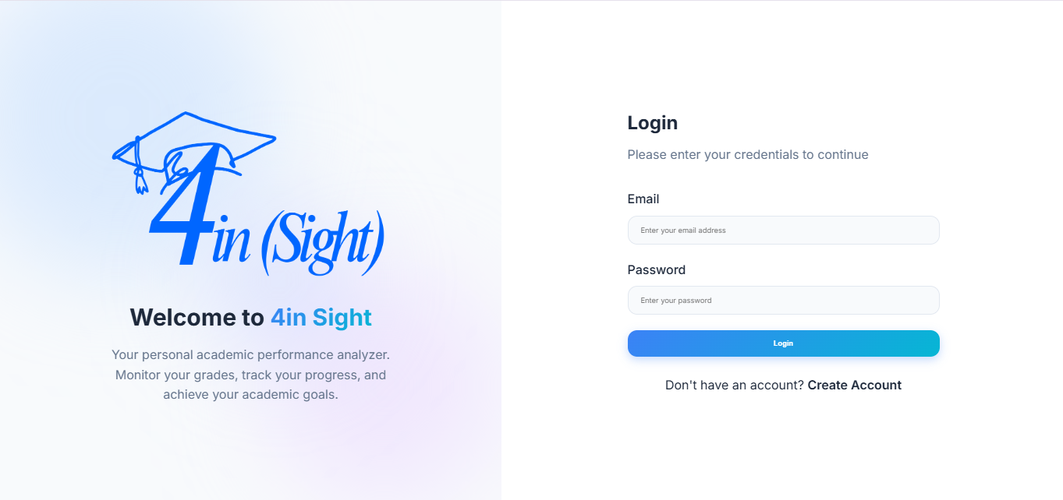
Gambar 3. 1 Halaman Login 4in Sight

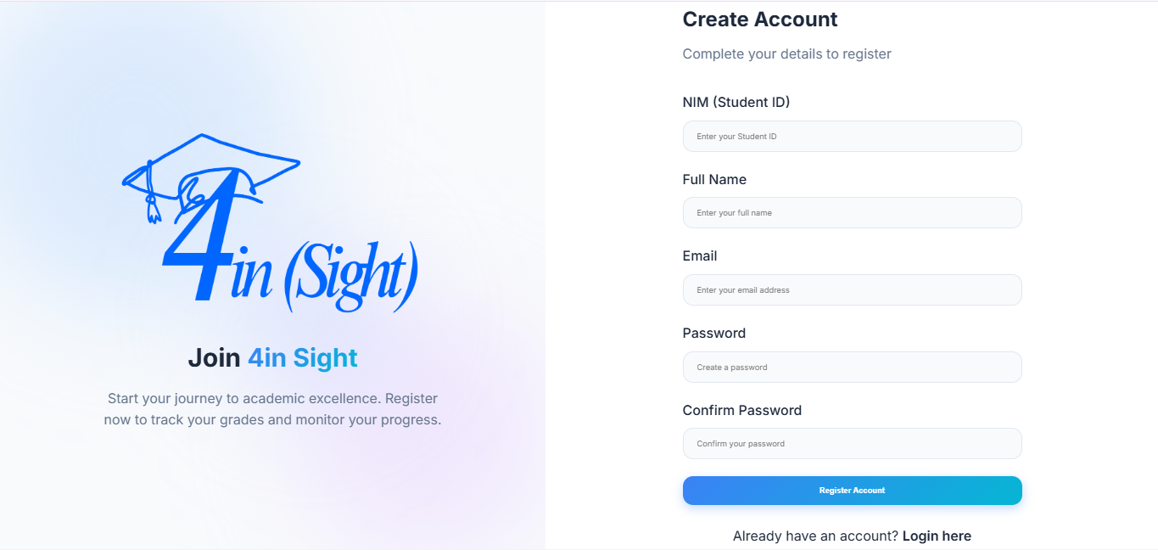
Gambar 3. 2 Halaman Sighup 4in Sight
- Sisi kiri (Branding); menampilkan logo 4in Sight dan teks selamat datang dengan latar belakang animasi glowing orbs yang memberikan kesan premium dan modern.
- Sisi kanan (Form); berisi form input yang bersih dengan validasi real-time. Halaman ini dirancang minimalis agar pengguna bisa fokus pada proses autentikasi.

Halaman Dashboard
Dashboard adalah pusat informasi bagi mahasiswa. Komponen utamanya meliputi:
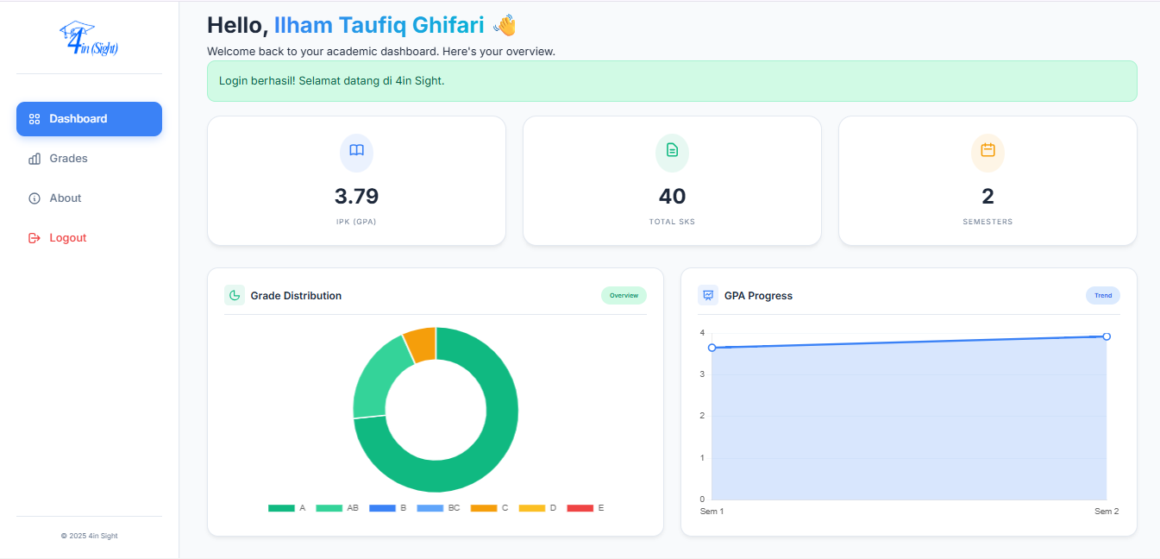
Gambar 3. 3 Halaman Dashboard

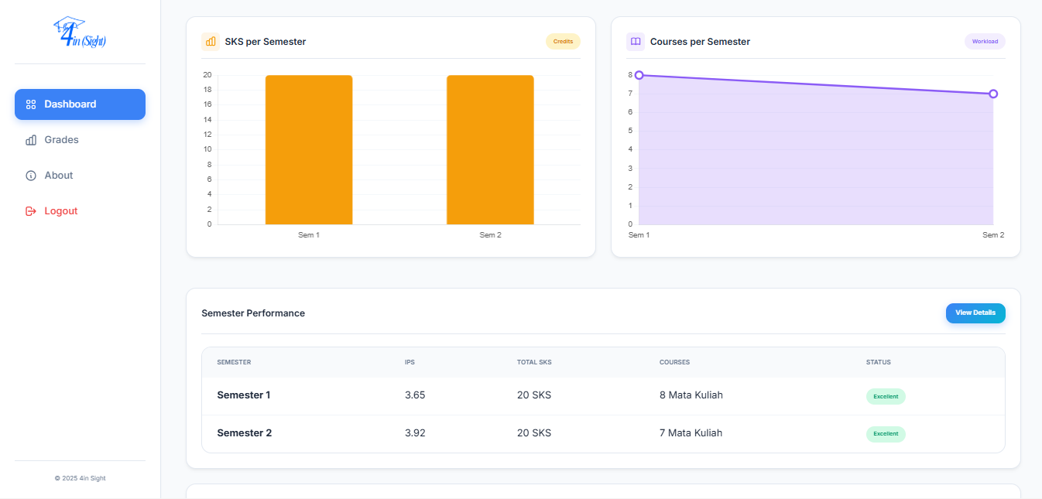
Gambar 3. 4 Halaman Dashboard Lanjutan

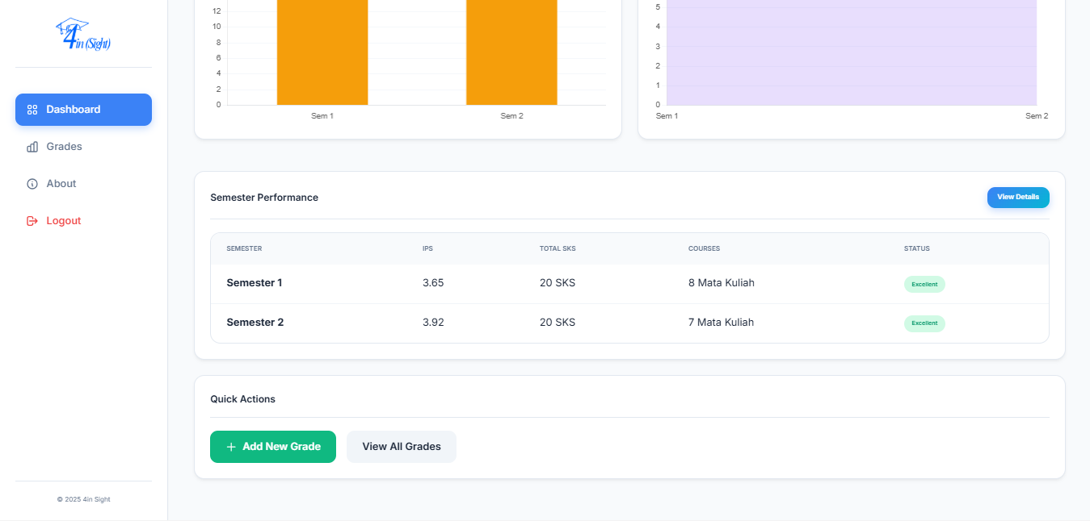
Gambar 3. 5 Halaman Dashboard Lanjutan
- Stat Cards: Tiga kartu utama di bagian atas yang menampilkan IPK Kumulatif, Total SKS, dan Jumlah Semester.
- Tren Grafik IPS per Semester: Grafik garis (Line Chart) yang menunjukkan naik-turunnya performa akademik pengguna.
- Penyebaran Nilai (Grade Distribution): Grafik donat (Doughnut Chart) yang menunjukkan perbandingan jumlah nilai A, B, C, dst.
- Semester Performance Table: Ringkasan data per semester yang menyertakan label status seperti "Excellent" untuk IPS tinggi.

Halaman Manajemen Nilai (Grades)
Halaman ini menyajikan data akademik dalam format tabel yang terperinci. Fitur utamanya adalah:
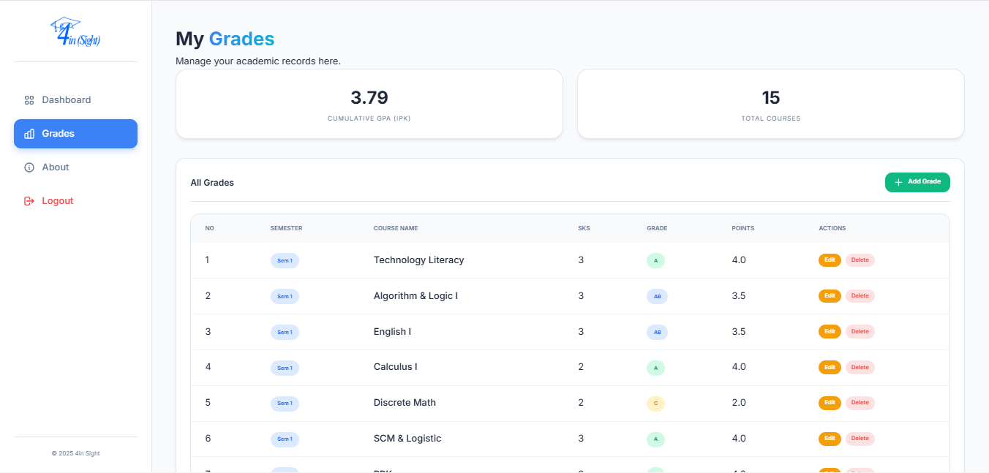
Gambar 3. 6 Halaman Manajemen Nilai
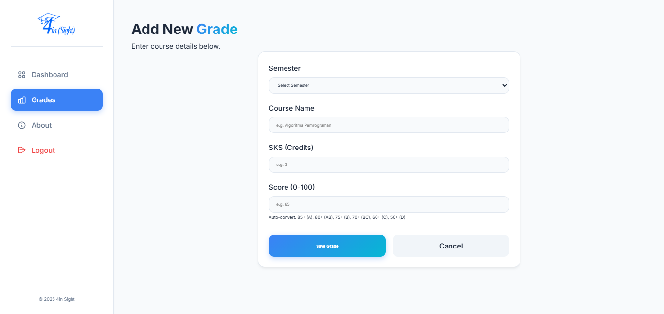
Gambar 3. 7 Halaman Menambahkan Nilai

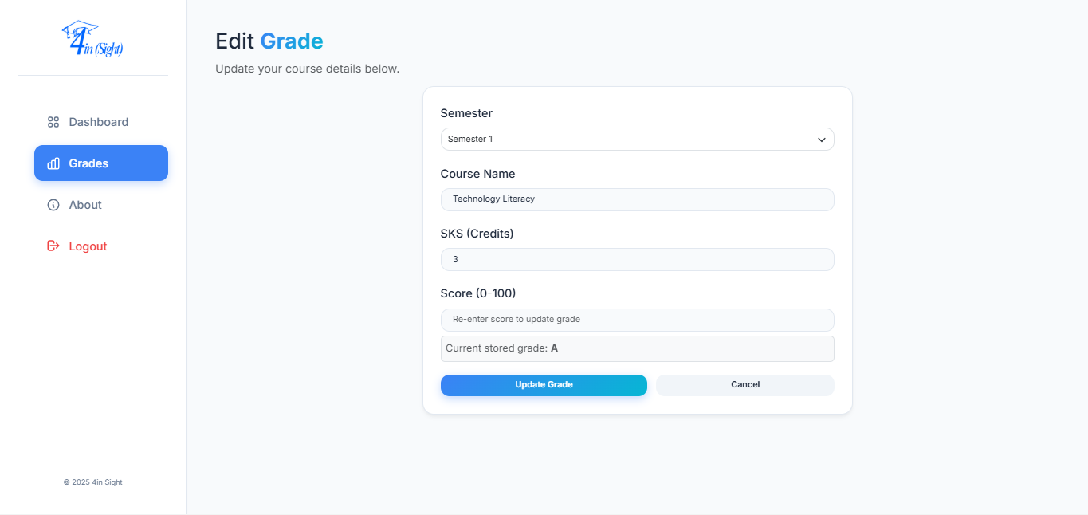
Gambar 3. 8 Halaman Edit Nilai
- Daftar Mata Kuliah: Menampilkan detail semester, kode/nama mata kuliah, SKS, dan nilai hasil konversi.
- Aksi CRUD: Tombol pintas untuk menambah nilai baru (Add Grade), mengedit data yang sudah ada, atau menghapus data secara permanen.
- Header Statistik: Tetap menampilkan IPK dan Total SKS di bagian atas sebagai pengingat progres pengguna.

Halaman About dan Profil Kreator
Halaman ini berfungsi sebagai dokumentasi aplikasi dan informasi pengembang.

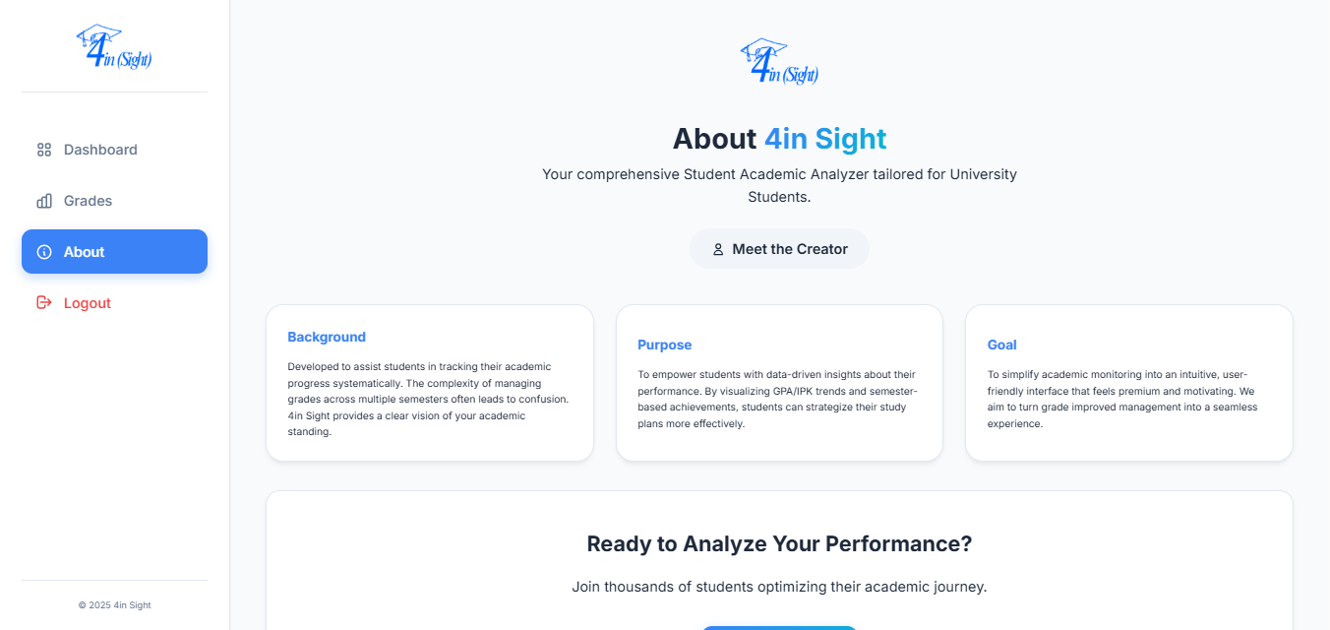
Gambar 3. 9 Halaman Informasi Aplikasi

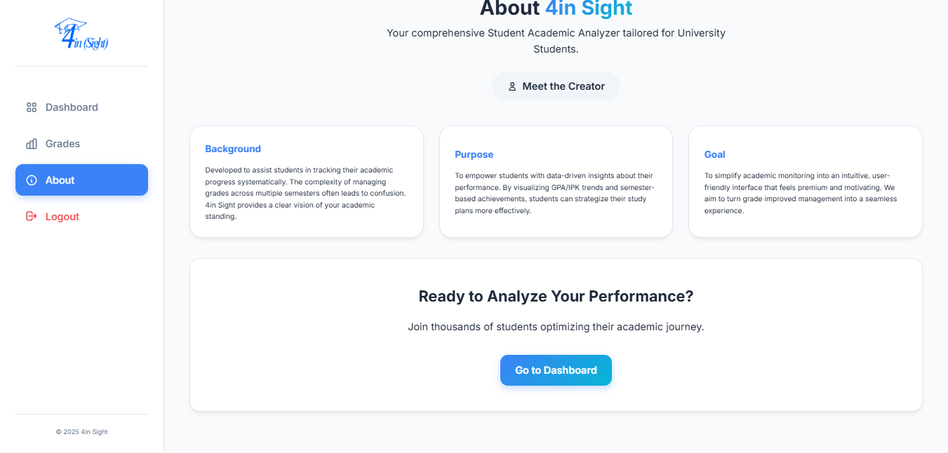
Gambar 3. 10 Halaman Informasi Aplikasi Lanjutan
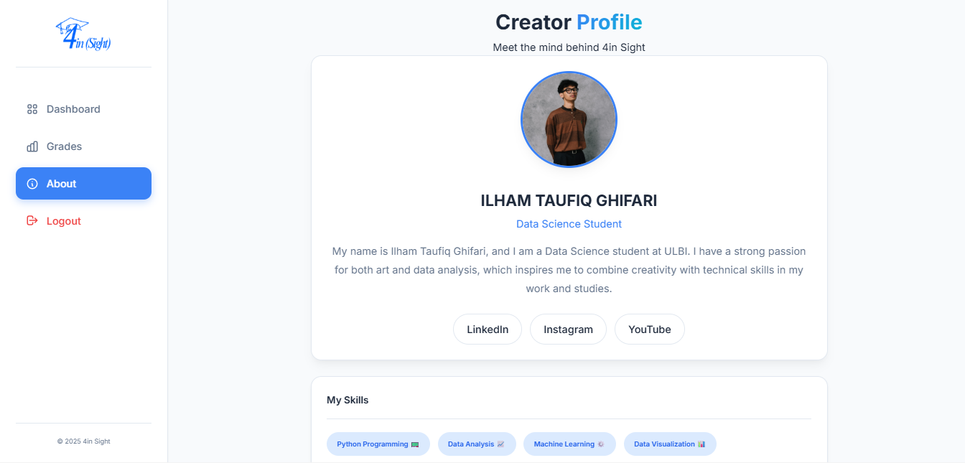
Gambar 3. 11 Halaman Profil Kreator
- Informasi Aplikasi: Menjelaskan makna nama "4in Sight" dan tujuan visioner dari platform ini.
- Profil Kreator: Menampilkan informasi mengenai pengembang aplikasi, termasuk latar belakang pendidikan dan keahlian teknis yang digunakan untuk membangun sistem ini.

Responsivitas Antarmuka
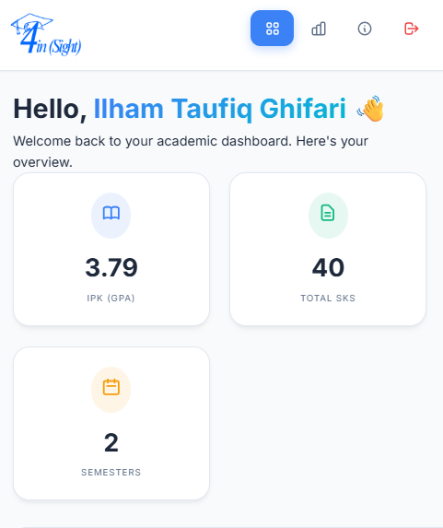
Gambar 3. 12 Interface untuk Perangkat Seluler
Seluruh antarmuka 4in Sight telah dioptimalkan untuk perangkat seluler. Sistem navigasi menggunakan sidebar yang akan menyesuaikan ukurannya pada layar kecil, memastikan mahasiswa dapat mengecek nilai mereka dengan nyaman melalui smartphone maupun desktop.

BAB IV

PENUTUP

Kesimpulan
Berdasarkan hasil perancangan, implementasi, dan analisis yang telah dilakukan pada aplikasi 4in Sight (Four Insight), maka dapat ditarik beberapa kesimpulan yang berkaitan langsung dengan rumusan masalah yang diajukan sebelumnya:
- Efisiensi Perhitungan Akademik: Aplikasi telah berhasil mempermudah mahasiswa dalam menghitung Indeks Prestasi Semester (IPS) dan Indeks Prestasi Kumulatif (IPK) secara otomatis, cepat, dan akurat. Dengan sistem konversi nilai otomatis dari skala 0-100 ke huruf dan bobot, risiko kesalahan hitung manual dapat dihilangkan sepenuhnya.
- Sentralisasi Data Nilai: Sistem telah berhasil menyediakan wadah pencatatan nilai yang terorganisir dan terpusat dengan menggunakan database SQLite. Hal ini memastikan data nilai mahasiswa tersimpan secara sistematis per semester, aman, dan tidak mudah hilang atau terfragmentasi seperti pada metode pencatatan manual.
- Visualisasi Intuitif: Aplikasi mampu memberikan visualisasi dan insight yang jelas melalui penggunaan dashboard interaktif berbasis library Chart.js. Grafik tren IPS per semester dan diagram distribusi nilai membantu mahasiswa memahami progres dan pola prestasi akademik mereka secara visual dalam hitungan detik.
- Dukungan Strategi Akademik: Fitur dashboard analisis yang menyajikan metrik statistik (seperti total SKS dan riwayat semester) terbukti efektif dalam membantu mahasiswa mengevaluasi performa mereka. Dengan data historis yang tersedia, mahasiswa dapat lebih mudah merencanakan strategi akademik, seperti menentukan target IPK untuk semester berikutnya atau mengevaluasi beban SKS yang diambil.
- Aksesibilitas Tanpa Batas: Pengembangan berbasis website (Flask Framework) memastikan akses informasi nilai menjadi sangat mudah dan cepat. Mahasiswa dapat mengakses data akademik mereka kapan saja dan dari mana saja melalui berbagai perangkat (desktop, tablet, maupun smartphone) hanya dengan menggunakan browser.

Saran
Meskipun aplikasi 4in Sight telah memenuhi fungsionalitas utama yang direncanakan, masih terdapat beberapa ruang untuk pengembangan lebih lanjut guna meningkatkan manfaat bagi pengguna:
  - Integrasi Sistem Eksternal: Di masa mendatang, aplikasi dapat dikembangkan agar memiliki fitur sinkronisasi otomatis dengan Sistem Informasi Akademik (SIAKAD) perguruan tinggi, sehingga mahasiswa tidak perlu lagi menginputkan nilai secara manual.
  - Fitur Ekspor Data: Disarankan untuk menambahkan fitur unduh atau ekspor data dalam format PDF atau Excel. Fitur ini akan sangat berguna bagi mahasiswa yang membutuhkan salinan fisik atau lampiran pendukung untuk keperluan administratif.
  - Logika Prediksi IPK: Pengembangan fitur GPA Simulator atau simulasi nilai akan sangat bermanfaat. Dengan fitur ini, mahasiswa dapat menginput nilai target untuk melihat dampaknya terhadap IPK kumulatif mereka di masa depan.
  - Sistem Notifikasi dan Pengingat: Penambahan sistem pengingat untuk penginputan nilai di akhir semester atau notifikasi pencapaian tertentu dapat meningkatkan keterlibatan pengguna (user engagement) dalam memonitor prestasi mereka.
  - Pengembangan ke Platform Mobile: Mengingat tingginya penggunaan smartphone, pengembangan aplikasi menjadi aplikasi mobile natif (Android/iOS) atau Progressive Web App (PWA) yang lebih optimal akan memberikan pengalaman pengguna yang lebih mulus.

DAFTAR PUSTAKA

Abid, E. B. (2024). Top 20 JavaScript libraries for data visualization for 2024. FusionCharts. https://www.fusioncharts.com/blog/top-20-javascript-libraries-for-data-visualization-for-2022/
Borna, M. R., Saadat, H., Hojjati, A. T., & Akbari, E. (2024). Analyzing click data with AI: Implications for student performance prediction and learning assessment. Frontiers in Education, 9. https://doi.org/10.3389/feduc.2024.1421479
Fazil, M., Rísquez, A., & Halpin, C. (2024). A novel deep learning model for student performance prediction using engagement data. Journal of Learning Analytics, 11(2), 23-41. https://doi.org/10.18608/jla.2024.7985
Grinberg, M. (2024). The Flask mega-tutorial, part I: Hello, world! Miguel Grinberg Blog. https://blog.miguelgrinberg.com/post/the-flask-mega-tutorial-part-i-hello-world
Jayashanka, R., Hettiarachchi, E., & Hewagamage, K. P. (2022). Technology enhanced learning analytics dashboard in higher education. The Electronic Journal of e-Learning, 20(2), 151-170. https://files.eric.ed.gov/fulltext/EJ1333749.pdf
Khan, A., & Ghosh, S. K. (2021). Student performance analysis and prediction in classroom learning: A review of educational data mining studies. Education and Information Technologies, 26(1), 205-240. https://doi.org/10.1007/s10639-020-10230-3
Li, X., Zhang, Y., Cheng, H., Li, M., & Yin, B. (2022). Student achievement prediction using deep neural network from multi-source campus data. Complex & Intelligent Systems, 8, 5143-5156. https://doi.org/10.1007/s40747-022-00731-8
Pallathadka, H., et al. (2023). Classification and prediction of student performance data using various machine learning algorithms. Materials Today: Proceedings, 80, 3782-3785. https://doi.org/10.1016/j.matpr.2021.07.358
Raju, C., Hariharan, P. R., Hemachandran, S. B., & Jagdeesh, R. (2024). AI based student performance dashboard. International Journal of Emerging Research in Management and Technology, 4(12), 1985-1989. https://www.ijprems.com/ijprems-paper/ai-based-student-performance-dashboard
Ronacher, A. (2021). Flask for fun and profit [Conference presentation]. PyBay 2016. https://github.com/pallets/flask
Saviano, F. (2024). Build responsive dashboards with Chart.js. Medium. https://medium.com/@francesco.saviano87/build-responsive-dashboards-with-chart-js-fc5f7cc42f52
Shafiq, D. A. K., Marjani, M., Habeeb, R. A. A., & Asirvatham, D. (2022). Student retention using educational data mining and predictive analytics: A systematic literature review. IEEE Access, 10, 72480-72503. https://doi.org/10.1109/ACCESS.2022.3188767
Yağcı, M. (2022). Educational data mining: Prediction of students' academic performance using machine learning algorithms. Smart Learning Environments, 9(1), 11. https://doi.org/10.1186/s40561-022-00192-z
DigitalOcean. (2025). Build a Flask Python web app from scratch. DigitalOcean Community Tutorials. https://www.digitalocean.com/community/tutorials/how-to-make-a-web-application-using-flask-in-python-3
Monterail. (2025). 15 top JavaScript data visualization libraries. Monterail Blog. https://www.monterail.com/blog/javascript-libraries-data-visualization
AlAli, R., Wardat, Y., Saleh, S., & Alshraifin, N. (2024). Evaluation of STEM-aligned teaching practices for gifted mathematics teachers. European Journal of STEM Education, 9, 08. https://doi.org/10.20897/ejsteme/14625
BINUS University. (2023). Perhitungan indeks prestasi semester dan indeks prestasi kumulatif (GPS and GPA calculation). BINUS Higher Education Support. https://support.binus.ac.id/519-154670
Wardat, Y., Tashtoush, M. A., AlAli, R., & Saleh, S. (2023). ChatGPT: A revolutionary tool for teaching and learning mathematics. Eurasia Journal of Mathematics, Science and Technology Education, 19(7), em2286. https://doi.org/10.29333/ejmste/13272

